Периодическое печатное издание Совета депутатов и Администрации Красногривенского сельсовета

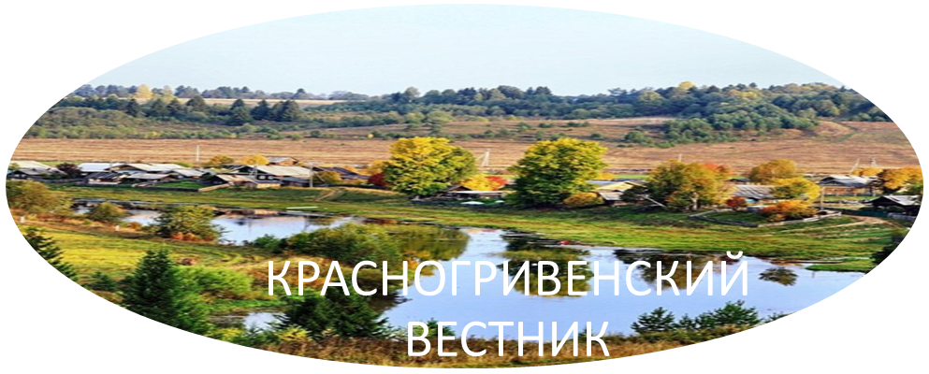

№ 20 от 14.08.2024г.

СОВЕТ ДЕПУТАТОВ КРАСНОГРИВЕНСКОГО СЕЛЬСОВЕТА
ДОВОЛЕНСКОГО РАЙОНА НОВОСИБИРСКОЙ ОБЛАСТИ

РЕШЕНИЕ
пятьдесят первой сессии шестого созыва
14.08.2024 №159
п.Красная Грива

О внесении изменений в Устав сельского поселения Красногривенского сельсовета Доволенского муниципального района
Новосибирской области

В соответствии со статьями 7, 35, 44 Федерального закона от 06.10.2003 № 131-ФЗ «Об общих принципах организации местного самоуправления в Российской Федерации», Совет депутатов Красногривенского сельсовета Доволенского района Новосибирской области
РЕШИЛ:
1. Принять муниципальный правовой акт о внесении изменений в Устав сельского поселения Красногривенского сельсовета Доволенского муниципального района Новосибирской области (прилагается).
2. В порядке, установленном Федеральным законом от 21.07.2005 № 97-ФЗ «О государственной регистрации Уставов муниципальных образований», предоставить муниципальный правовой акт о внесении изменений в Устав сельского поселения Красногривенского сельсовета Доволенского муниципального района Новосибирской области на государственную регистрацию в Главное управление Министерства юстиции Российской Федерации по Новосибирской области в течение 15 дней.
3.Главе Красногривенского сельсовета Доволенского района Новосибирской области опубликовать муниципальный правовой акт Красногривенского сельсовета после государственной регистрации в течение 7 дней.
4.Направить в Главное управление Министерства юстиции Российской Федерации по Новосибирской области сведения об источнике и о дате официального опубликования муниципального правового акта Красногривенского сельсовета Доволенского района Новосибирской области для включения указанных сведений в государственный реестр уставов муниципальных образований Новосибирской области в 10-дневный срок.
5.Настоящее решение вступает в силу после государственной регистрации и опубликования в периодическом печатном издании «Красногривенский вестник».

Глава Красногривенского сельсовета
Доволенского района
Новосибирской области В.В.Морозова

Председатель Совета депутатов
Красногривенского сельсовета
Доволенского района
Новосибирской области Н.Р.Пронюшкин

Приложение
к решению 51-ой сессии Совета депутатов
Красногривенского сельсовета
Доволенского района Новосибирской области
шестого созыва от 14.08.2024 №159

МУНИЦИПАЛЬНЫЙ ПРАВОВОЙ АКТ
О внесении изменений в Устав сельского поселения Красногривенского сельсовета Доволенского муниципального района Новосибирской области

1.1. Статья 21. Депутат Совета депутатов

1.1.1. дополнить часть 5 пунктом 10.1 следующего содержания:
«10.1) приобретения им статуса иностранного агента;»

1.2. Статья 29. Удаление главы поселения в отставку

1.2.1. дополнить часть 2 пунктом 4.1 следующего содержания:
«4.1) приобретения им статуса иностранного агента;»

Глава Красногривенского сельсовета  Доволенского района  Новосибирской области  В.В.Морозова | Председатель Совета депутатов  Красногривенского сельсовета  Доволенского района  Новосибирской области  Н.Р.Пронюшкин

Прокуратура Доволенского района

о правилах обращения с отходами производства и потребления,
в том числе с твердыми коммунальными отходами

Правовые основы обращения с отходами производства и потребления в целях предотвращения их вредного воздействия на здоровье человека и окружающую среду, а также вовлечения таких отходов в хозяйственный оборот в качестве дополнительных источников сырья определяет Федеральный закон от 24.06.1998 № 89-ФЗ «Об отходах производства и потребления» (далее - Закон).
Понятие отходов производства и потребления Закон определяет, как вещества или предметы, которые образованы в процессе производства, выполнения работ, оказания услуг или в процессе потребления, которые удаляются, предназначены для удаления или подлежат удалению в соответствии с требованиями Закона.
Твердые коммунальные отходы (далее - ТКО) - отходы, образующиеся в жилых помещениях в процессе потребления физическими лицами, а также товары, утратившие свои потребительские свойства в процессе их использования физическими лицами в жилых помещениях в целях удовлетворения личных и бытовых нужд.
К ТКО также относятся отходы, образующиеся в процессе деятельности юридических лиц, индивидуальных предпринимателей и подобные по составу отходам, образующимся в жилых помещениях в процессе потребления физическими лицами.
Перечень ТКО содержится в Федеральном классификационном каталоге отходов «Отходы коммунальные, подобные коммунальным на производстве и при предоставлении услуг населению». Например, к таким отходам относятся - отходы из жилищ, в том числе крупногабаритные, мусор и смет уличный, мусор и смет от уборки парков, скверов, зон массового отдыха, набережных, пляжей и других объектов благоустройства, отходы от уборки территорий кладбищ, колумбариев, растительные отходы при уходе за газонами, цветниками, растительные отходы при уходе за древесно-кустарниковыми посадками и другие.
Сбор, транспортирование, обработка, утилизация, обезвреживание, захоронение ТКО на территории субъекта Российской Федерации обеспечиваются одним или несколькими региональными операторами.
Региональные операторы заключают договоры на оказание услуг по обращению с ТКО с собственниками ТКО.
Собственники ТКО обязаны заключить договор на оказание услуг по обращению с ТКО с региональным оператором, в зоне деятельности которого образуются ТКО и находятся места их накопления.
В соответствии с ч. 5 ст. 30 Жилищного кодекса РФ собственник жилого дома или части жилого дома обязан обеспечивать обращение с ТКО путем заключения договора с региональным оператором по обращению с ТКО.
Постановлением Правительства РФ от 12.11.2016 № 1156 утверждены Правила обращения с ТКО, которые устанавливают порядок осуществления накопления, сбора, транспортирования, обработки, утилизации, обезвреживания и захоронения ТКО, заключения договора на оказание услуг по обращению с ТКО.
Неисполнение или ненадлежащее исполнение законодательства Российской Федерации в области обращения с отходами должностными лицами и гражданами влечет за собой дисциплинарную, административную, уголовную или гражданско-правовую ответственность.
Например, Кодекс Российской Федерации об административных правонарушениях предусматривает ответственность за несоблюдение санитарно-эпидемиологических требований при обращении с отходами производства и потребления (ст. 6.35); несоблюдение требований в области охраны окружающей среды при обращении с отходами производства и потребления (ст. 8.2).
Различные части названных статей предусматривают административную ответственность для граждан до 70 тысяч рублей штрафа, для юридических лиц до 400 тысяч рублей, а также административное приостановление деятельности.
Соблюдение установленного порядка по обращению с отходами обязанность каждого в целях сохранения благоприятной окружающей среды, санитарно-эпидемиологического благополучия, а также здоровья и жизни человека.
Для разрешения вопросов, связанных с обращением с ТКО необходимо обращаться к оператору, осуществляющему сбор и вывоз ТКО на соответствующей территории, администрацию муниципального образования, а в случае бездействия указанных лиц – в прокуратуру Доволенского района.

Прокурор Доволенского района

А. А. Храпов

Редактор:
Администрация Красногривенского
сельсовета Доволенского района Новосибирской области
Адрес: 632473, Новосибирская область, Доволенский район, посёлок Красная Грива, ул. Набережная, 8.

Соучредители:
Совет депутатов Красногривенского сельсовета Доволенского района Новосибирской области;
Администрация Красногривенского сельсовета Доволенского района Новосибирской области.

